新 书 推 荐

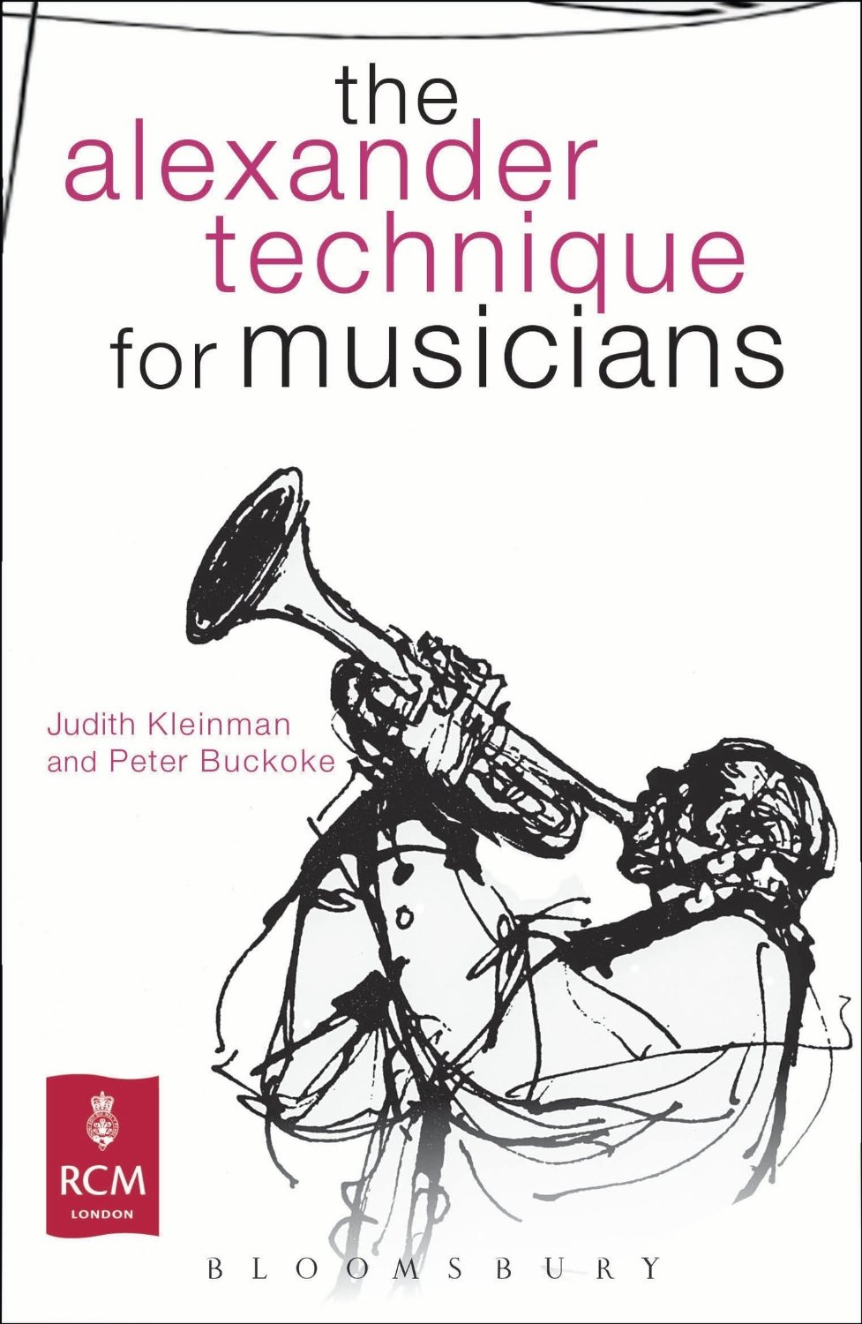
中文书名：《音乐家们的亚历山大疗法》
英文书名：The Alexander Technique for Musicians
作 者：Judith Kleinman and Peter Buckoke
出 版 社：Bloomsbury
代理公司：ANA
页 数：312页
出版时间：2014年1月
代理地区：中国大陆、台湾
审读资料：电子稿
类 型：音乐

主旨：
《音乐家们的亚历山大疗法》对所有的音乐家而言都是一份独特的指南，若想成为一名成功且舒心的演奏者，它提供了既实用又有益的指导。

卖点：
- 本书适合那些对亚历山大疗法有基本了解以及接受过这方面培训的读者
- 这本既实用又清晰的手册包括了循序渐进的联系、图表与照片
- 本书由两位该领域的带头人所著，他们任教于皇家音乐学院，该校在教授亚历山大疗法方面处于领先地位
- 本书将来自专家的试与练建议跟培训学生的第一手资料相结合

内容简介：

《音乐家们的亚历山大疗法》对所有的音乐家而言都是一份独特的指南，若想成为一名成功且舒心的演奏者，它提供了既实用又有益的指导。无论是作为对亚历山大疗法的介绍还是作为对读者课程的补充，本书都堪称完美。它关注日常的和最后的练习、呼吸、表演与怯场、师生关系、整体技能以及亚历山大疗法在器乐演奏与声乐中的应用。

本书包括图表与照片，以此帮助读者学习。书中还有循序渐进的流程与日记条目，学生可以参与记录。作者为读者提供了尝试与检测的建议（这些建议来自两位作者二十多年来与音乐家们共事的经验），这一基本的手册能帮助音乐家们探寻最好的自己与最完美的艺术。

作者简介：

朱迪思·克莱门（Judith Kleinman）在英国皇家音乐学院和初级皇家音乐学院教授了20年亚历山大疗法。她是伦敦亚历山大教师培训中心培训部的助理主任。

彼得·布考金（Peter Buckoke）自1989年起就在英国皇家音乐学院任低音提琴和亚历山大疗法教授，目前他运营着亚历山大系。

谢谢您的阅读！
请将回馈信息发至：俞晓宁（Winnie Yu）
安德鲁·纳伯格联合国际有限公司北京代表处
北京市海淀区中关村大街甲59号中国人民大学文化大厦1705室，邮编：100872
电话：010-88810959
传真：010-82504200
Email：winnie@nurnberg.com.cn
网址：www.nurnberg.com.cn
微博：http://weibo.com/nurnberg
豆瓣小站：http://site.douban.com/110577/

